15 Οκτωβρίου: Παγκόσμια ημέρα του Λευκού Μπαστουνιού

Η 15η Οκτωβρίου έχει παγκοσμίως καθιερωθεί ως η ημέρα εορτασμού του «Λευκού Μπαστουνιού», με στόχο τη διάδοση της μεγάλης σημασίας της χρήσης του και την ευαισθητοποίηση του κοινού στην προσπάθεια των ατόμων με προβλήματα όρασης για μια πιο ανεξάρτητη διαβίωση, αλλά και για την αντιμετώπιση των προβλημάτων που συναντούν στην καθημερινή μετακίνησή τους.
Το λευκό μπαστούνι, είναι το τεχνικό βοήθημα που χρησιμοποιούν τα άτομα με πρόβλημα όρασης για να εντοπίζουν και να αποφεύγουν τα εμπόδια στην πορεία τους, στην προσπάθεια τους να κινούνται μόνοι, ανεξάρτητοι και με ασφάλεια.
Η ιστορία του λευκού μπαστουνιού ξεκινά μετά τη λήξη του Α’ Παγκόσμιου Πολέμου στην Αμερική, όπου αναπτύχθηκε ένα κίνημα αποκατάστασης και επανένταξης των ατόμων που τυφλώθηκαν από ατυχήματα κατά τη διάρκεια του πολέμου. Το κίνημα αυτό ξεκίνησε από τον οφθαλμίατρο Richard Hoover. Ποιος θα το πίστευε ότι, εκατό χρόνια αργότερα, σ’ ένα κόσμο εξελιγμένο, με επιστήμονες που έστειλαν τους ανθρώπους στο διάστημα και έφτιαξαν ρομπότ που διαβάζουν τη σκέψη, οι τυφλοί θα χρησιμοποιούσαν ακόμη το ίδιο μπαστούνι, προσπαθώντας να περπατήσουν σε πεζοδρόμια γεμάτα λακκούβες και εμπόδια –αν υπάρχουν πεζοδρόμια!- και δεν θα ήταν ακόμη ανεξάρτητοι, ασφαλείς και αυτοεξυπηρετούμενοι, σ’ ένα κόσμο όπου οι περισσότεροι εξακολουθούν να θεωρούν τους ανάπηρους ανίκανους.

Δεν βλέπω, βλέπεις όμως εσύ: Θέλεις να με βοηθήσεις;
Όταν με συναντήσεις μπορείς να το κάνεις ανθρώπινα και αποτελεσματικά, αν θυμηθείς ότι :

- Μόνο εμείς οι τυφλοί κρατάμε λευκό μπαστούνι και αυτό για να περπατάμε με ασφάλεια, όχι για να διαφημίζουμε την αναπηρία μας, να παίζουμε ή να ζητιανεύουμε.
- Είμαστε συνηθισμένοι άνθρωποι, σαν κι εσάς. Μόνο που δεν βλέπουμε. Μη μας υποτιμάτε. Μεγαλώνουμε, παίζουμε, τρέχουμε, διαβάζουμε, γράφουμε, σπουδάζουμε, δουλεύουμε, κλαίμε, γελάμε, ερωτευόμαστε, δημιουργούμε, θυμώνουμε, «σερφάρουμε», κάνουμε chat, … ,όπως ΕΣΥ!
- Ακόμα κι αν είσαι ένα μικρό παιδί, πιο εύκολα θα περπατήσω μαζί σου, παρά με το μπαστούνι ή με το Σκύλο Οδηγό μου. Όμως, μη με πιάνεις από τον ώμο ή απ’ το μπράτσο. Άσε με να πιάσω εγώ το δικό σου μπράτσο. Έτσι θα το νιώθω πότε σταματάς, πότε στρίβεις, πότε ανεβαίνεις ή κατεβαίνεις.
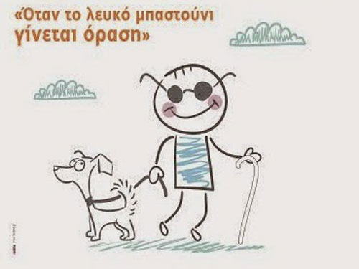
- Μη ρωτάς τον συνοδό μου: «Πώς τον λένε;», «Τι θέλει να ψωνίσει;», «Ποιο φαγητό του αρέσει;», «Που θέλει να πάει;». Ρώτα εμένα. Ξέρω να σου απαντήσω. Και μίλα μου κανονικά, μην αλλάζεις τον τόνο της φωνής σου χωρίς λόγο.
- Μην αποφεύγεις τις λέξεις «βλέπω», «κοιτάζω», «τυφλός». Τις μεταχειρίζομαι και εγώ. Βλέπω με τα χέρια μου: Αγγίζω, ακούω, μυρίζω, καταλαβαίνω, αισθάνομαι.
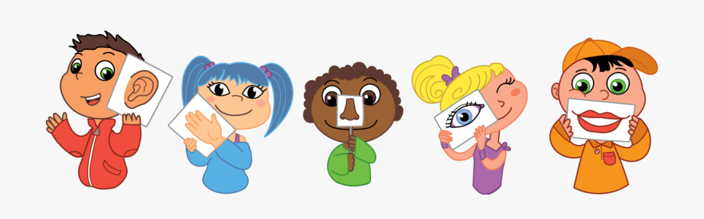
- Σύστησε με στο περιβάλλον μας. Θέλω να γνωρίσω ποιος είναι στην τάξη, στο τραπέζι ή στο δωμάτιο μαζί μου. Μίλησε μου όταν μπαίνεις. Πες μου ότι φεύγεις. Μη με αφήνεις να μιλάω μάταια σε κάποιον που δεν είναι κοντά μου.
- Οδήγησε το χέρι μου σε μια καρέκλα. Πες μου που είναι η πόρτα, η τουαλέτα, το παράθυρο ή αν υπάρχουν εμπόδια στο πάτωμα. Δε θέλω να κάνω ζημιές, γιατί μπορώ να μην κάνω.
- Βοήθησε με διακριτικά στο τραπέζι και πες μου για το φαγητό στο πιάτο μου. Χρησιμοποίησε το πιάτο μου σαν «ρολόι» και εξήγησέ μου σε ποια «ώρα» είναι το κάθε είδος του φαγητού μου. Πες μου: «Το κρέας σου είναι στις 6, οι πατάτες στις 12». Πες μου πού είναι το ποτήρι μου , για να το… «δω» και εγώ όταν το χρειαστώ.
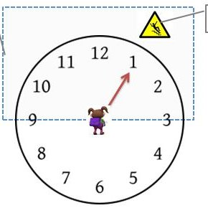
- Μου αρέσουν οι αθλητικές εκδηλώσεις, το θέατρο και ο κινηματογράφος, φτάνει να με βοηθάς να καταλαβαίνω τι γίνεται, περιγράφοντας και διαβάζοντας μου όσα δεν μπορώ να δω.
- Μου αρέσουν οι εκδρομές και τα πάρτι. Πάρε με στην παρέα σου και γνώρισε με στους καλεσμένους σου. Ξέρω να συμπεριφέρομαι. Αν υστερώ σε κάτι βοήθησε με. Δε θέλω τον οίκτο σου αλλά τη φιλία σου! Μη μιλάς για τη «θαυματουργό αντίληψη» των τυφλών. Μην ξεχνάς ότι όσα έμαθα είναι αποτέλεσμα σκληρής προσπάθειας και εργασίας…
- Αν είσαι περίεργος θα μιλήσω μαζί σου για το πρόβλημα μου αλλά όχι μόνο γι’ αυτό, γιατί για μένα είναι μια παλιά ιστορία! Έχω τόσα άλλα ενδιαφέροντα, χόμπι και απορίες όπως και εσύ!

Γίνε φίλος μου. Όχι παρατηρητής.

